KV5 - Dovršetak projektnog zadatka i pisanje dokumentacije

Izrada dokumenta - projektne dokumentacije
Opis projektnog zadatka:

Cilj projekta bio je izraditi interaktivnu web aplikaciju za vizualizaciju podataka o Olimpijskim igrama, temeljenu na stvarnim podacima iz skupa podataka athlete_events.csv. Aplikacija omogućuje korisnicima istraživanje raznih aspekata povijesti Olimpijskih igara kroz interaktivne grafove i karte izrađene pomoću D3.js biblioteke.

Korišteni alati i tehnologije:
- HTML
- CSS
- JavaScript
- D3.js (v7)
- Visual Studio Code
- Git & GitHub
- Google Drive (za pohranu videa)

Hijerarhija projekta (struktura):

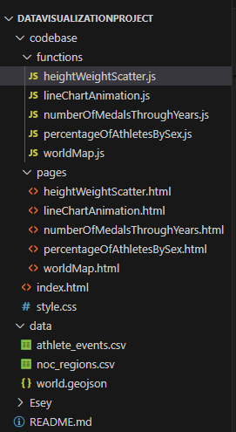
Slika 1. Hijerarhija projekta

Funkcionalnosti implementirane u projektu:
• Prikaz broja medalja po državama (bar chart)
• Prikaz udjela sportaša po spolu (pie chart)
• Interaktivna karta svijeta s prikazom broja medalja (choropleth mapa)
• Linijski graf za prikaz promjena u broju medalja kroz godine uz animaciju
• Scatter plot prosječne visine i težine sportaša kroz godine po državama
• Mogućnost filtriranja po spolu, vrsti medalje i državi
• Transformacija prikaza – klikom na državu prikazuju se dominantni sportovi
Upute za postavljanje:
1. Preuzmi repozitorij projekta s GitHub-a (ili lokalno).
2. Osiguraj da se svi podaci nalaze u /data folderu.
3. Otvori datoteke s nastavkom .html unutar preglednika (preporučeno: Live Server za VSC).
4. Uvjeri se da je put do CSV datoteke ispravno naveden (../../data/athlete_events.csv).

Upute za korištenje:
- Navigiraj pomoću bočne trake kroz različite vizualizacije.
- Koristi dropdown izbornike za izbor država ili filtara.
- Klikom na prikaz (npr. bar chart ili kartu) otvaraju se detalji za određenu državu.
- Scatter plot i line chart podržavaju više država za usporedbu.
- Tooltip pojavom prikazuje dodatne informacije pri hoveru.

Rezultati i testiranje:
Testiranje je provedeno ručno, korištenjem različitih kombinacija država i medalja. Vizualizacije ispravno reagiraju na promjene ulaza i prikazuju odgovarajuće informacije. Također je testirano na različitim rezolucijama ekrana te radi responzivno.

Zaključak:
Projekt uspješno zadovoljava zadane funkcionalnosti, uključujući osnovne i napredne zahtjeve. Interaktivnost, jasnoća prikaza i mogućnost višestrukog filtriranja čine ovu aplikaciju korisnim alatom za analizu povijesnih podataka Olimpijskih igara.

